1- Tiệm cận Tắc OBM-D04NK Quy Nạp Cảm Biến Kim Loại cảm biến NPN Thường mở

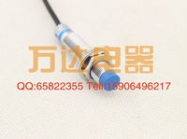
2 - Cảm biến MHT15-P2317
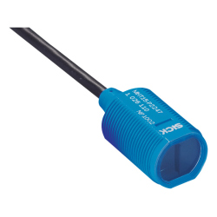

- 3 - Đầu báo khói GST C-9102

THAY CHO PA465

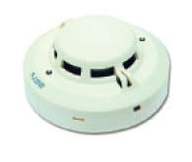
- Mã sản phẩm
- C-9102

- Thương hiệu
- GST

3 - Cảm biến tiệm cận AC loại vuông 30
Mã số : UP30S-10AA/AC

Đặt mua
- Cảm biến từ vuông , loại 2 dây.
- Điện áp sử dụng: 220 VAC.
- Dạng ngõ ra: NO / NC.
- Khoảng cách phát hiện: 10 / 15 mm.
- Kích thước:

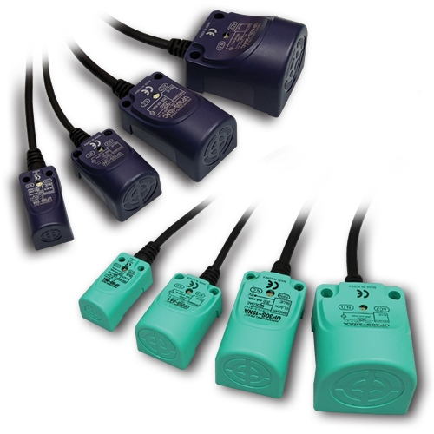
5 - Cảm biến chuyển động
CẢM BIẾN HỒNG NGOẠI TẦM XA KM-P314


